

Servicio Nacional de Aprendizaje
Red de conocimiento informática, diseño y desarrollo de software
Tecnólogo en Análisis y Desarrollo de Software
Construcción del árbol de problemas
Instructor
Edwar Velásquez, Ing. Mecatrónico y Magister en Tecnología Educativa.
2026 – Colombia 

Construcción del árbol de problemas
Paso 1. Definir el problema central
El restaurante D'Piero gestiona sus ventas, comandas e inventario de forma manual, sin control ni trazabilidad de la información del negocio.
Paso 2. Identificar las causas
¿Por qué ocurre este problema?
Comandas manuales. las comandas se escribían en papel o se pasaban “a viva voz” de salón a cocina; al traspapelarse o perderse, había que reprocesar los platillos y se perdía dinero.
Inventario sin sistema. no existía control de existencias reales de carnes, lácteos, frutas y licores; los insumos vencían sin que nada avisara.
Acceso sin diferenciar por rol. cualquier empleado podía entrar a cambiar precios o a ver reportes; no había mínimo privilegio.
Cierre de caja a mano. consolidar las ventas al final de cada turno era sumar comandas manualmente: cierres de 30–45 minutos con datos poco confiables.
Reportes manuales. los informes para el administrador se armaban a mano en hojas de cálculo y tardaban horas.
Paso 3. Identificar los efectos
¿Qué consecuencias genera este problema?
Errores en comandas. platillos equivocados y adiciones no notificadas, con reprocesos y mermas en cocina.
Merma de insumos. pérdidas entre 3 % y 5 % del costo de materia prima mensual por insumos vencidos.
Fugas de control. cambios de precio, descuentos y anulaciones sin autorización ni registro.
Cierre de caja lento. 30–45 minutos por cierre y ventas calculadas “a ojo”.
Decisiones con información tardía. los reportes llegaban cuando ya no servían para el servicio del día.
Paso 4. Construir el árbol de problemas
Las cinco causas (raíz) explican el problema central (tronco) y terminan en los cinco efectos (ramas).
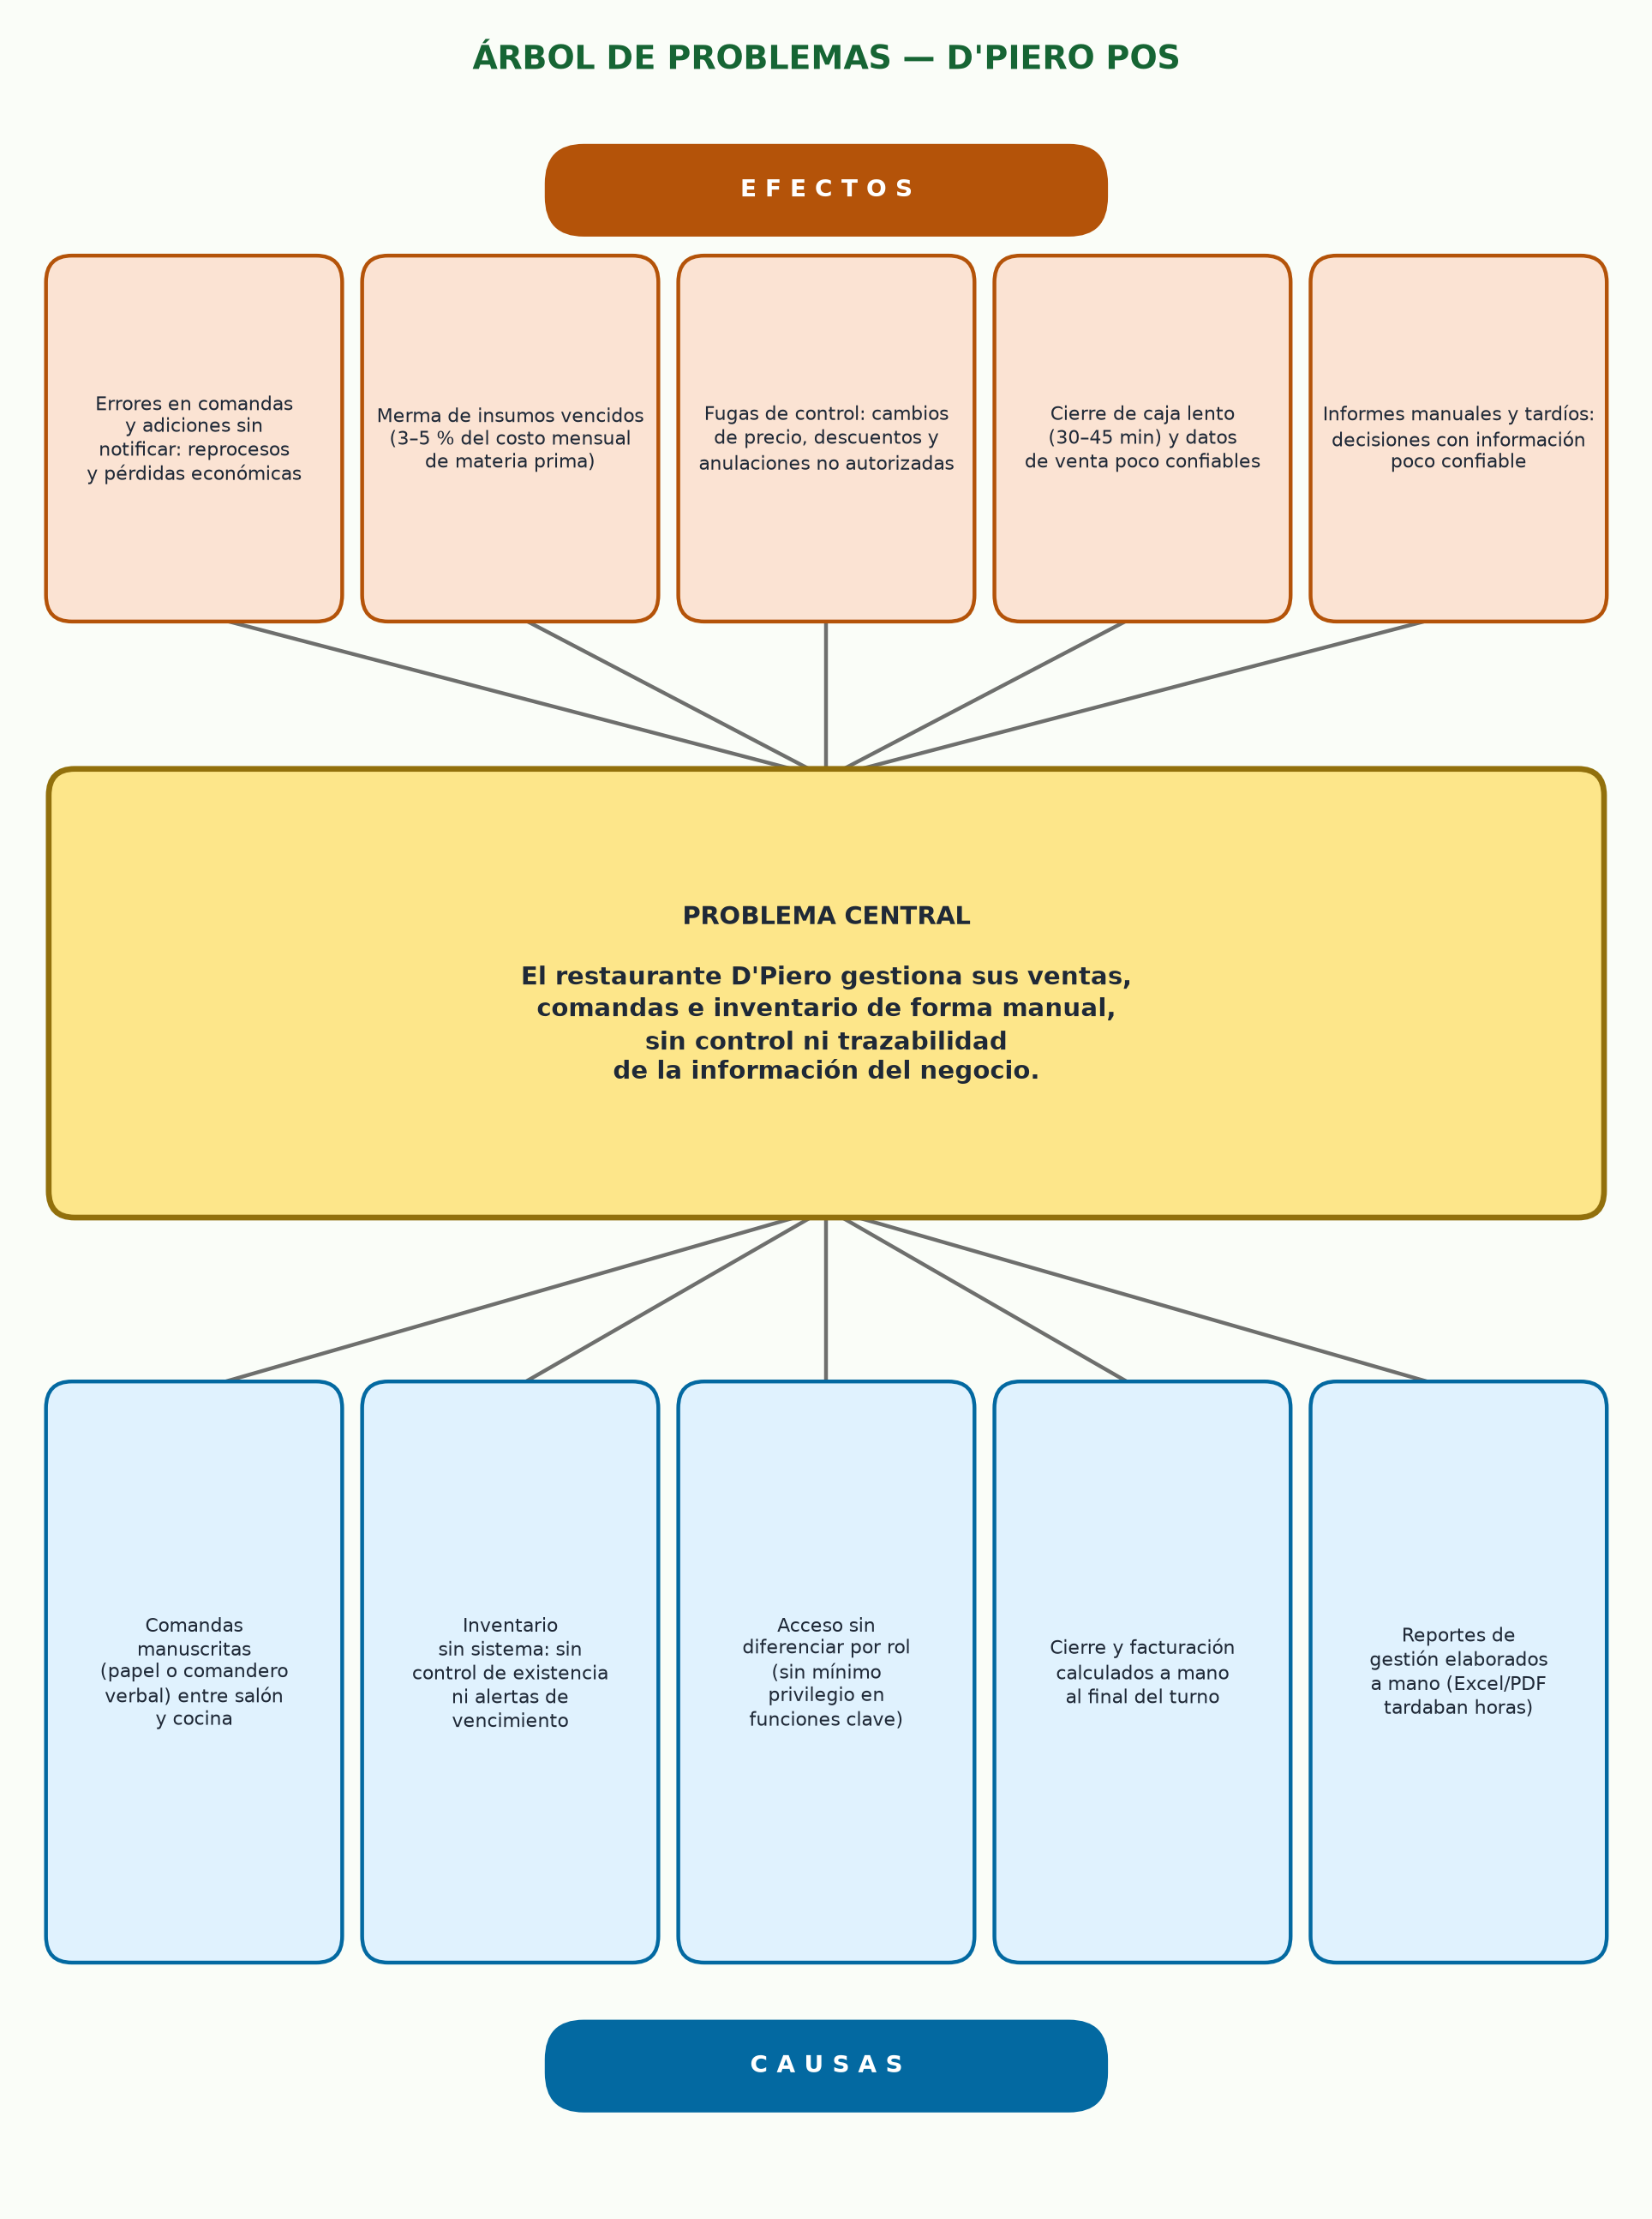
Figura 1. Árbol de problemas del proyecto D'Piero POS.

